# Муниципальное автономное дошкольное образовательное учреждение

**Детский сад №59 «Золотой ключик»**

**Проект**

**для детей старшей группы**

**«Осень золотая»**

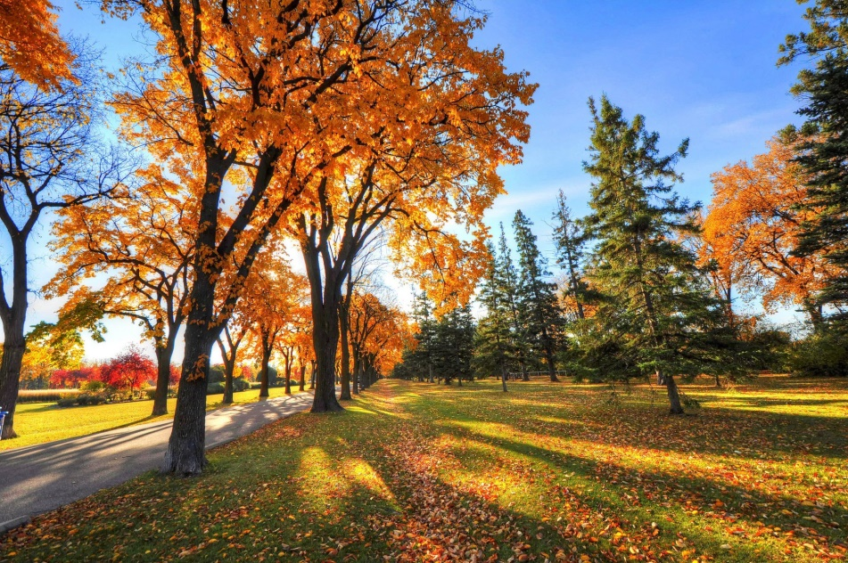

Подготовил:

Воспитатель I кв.кат.

Пастухова Я.А.

**Улан-Удэ**

**2023 г.**

**Актуальность**

Осень - красивое время года. Каждый из нас видит в ней разные грани: кто-то видит золотые листья, лежащие ковром под ногами, кто-то замечает лишь лужи под ногами, а кто-то наслаждается её дарами, гуляя по лесу или копаясь в огороде. К сожалению, дети дошкольного возраста имеют недостаточно представлений о красоте природы. Задача взрослого познакомить детей с яркостью красок осени, научить видеть красоту природы, подмечать её особенности, приобретать чувственный опыт, на котором основывается его творчество.

Данный проект позволяет в условиях воспитательно-образовательного процесса расширить и укрепить знания детей о сезонных изменениях в природе в осенний период, и применения приобретённых знаний с творческим подходом в практической изобразительной деятельности, развивать при этом познавательные, коммуникативные и творческие способности детей.

Совместная деятельность детей, родителей и педагогов в рамках данного проекта способствует установлению благоприятного климата в детском коллективе, расширению кругозора детей и взрослых, наполняет их творческой энергией, помогает в организации сотрудничества семьи и образовательного учреждения.

**Цель**:

Расширение представлений детей об осени как времени года, развивать умение самостоятельно находить первые признаки осени, помочь детям увидеть всю красоту осенней природы и богатство осенних даров, создать условия для художественно-эстетического воспитания детей, развития их познавательных и творческих способностей.

**Задачи**:

• Формировать основы экологического мировоззрения и культуры.

• Развивать познавательный интерес, наблюдательность, любовь к природе, бережное отношение к ней.

• Обогатить словарный запас детей по данной теме.

• Познакомить детей с музыкальными произведениями П.И. Чайковского.

• Обогащать музыкальное восприятие детей через взаимосвязь с явлениями окружающего мира.

• Развивать музыкальную память, творческое воображение.

• Воспитывать любовь ко всему живому, желание беречь и защищать природу.

• Приобщать родителей к совместной творческой деятельности с детьми

• Оформить выставку творческих работ «Осенняя фантазия»

**Тип проекта**: познавательно-творческий

**Вид проекта**: среднесрочный (сроки проведения: сентябрь – октябрь).

**Место проведения**: МАДОУ №59 Детский сад «Золотой ключик»

**Режим работы**: во время и вне занятий.

**Участники проекта:** дети старшей группы №12 «Багульник», воспитатель, музыкальный руководитель, родители

**Ожидаемые результаты:**

* расширение кругозора детей,
* привлечение большего количества родителей к совместной деятельности в рамках реализации проекта.
* Плодотворный результат по художественному творчеству детей в разных направлениях (рисунки, аппликация, моделирование из бумаги и природных материалов, лепка).
* Чтение наизусть стихотворений об осени.
* Осуществление в группе воспитательно-образовательного процесса по обозначенной теме.

**Этапы реализации проекта.**

1 этап. Подготовительный

✓ Составление плана совместной работы с детьми и родителями.

✓ Поисковая работа по подбору информационного материала, художественных произведений и дидактических игр.

✓ Подготовка стихотворений, потешек, загадок, игр, атрибутов для игр и занятий. Подбор музыкального, иллюстративного материала, подготовка презентаций.

✓ Приготовление материалов для художественного творчества (акварель, гуашь, цветные карандаши, восковые мелки, цветная бумага, клей, картон, пластилин…).

✓ Оформление папок передвижек для родителей по теме проекта.

✓ Консультации для родителей о реализации проекта - сформировать у родителей интерес к наблюдениям за сезонными изменениями во время семейных прогулок, обратить внимание на подбор одежды в холодное время года, знакомить ребенка с явлениями природы. Сбор природного материала, изготовление поделок.

2 этап. Практический

|  |  |
| --- | --- |
| **Форма работы** | **Задачи** |
| Беседа «Осень золотая» | Закрепить знания детей о сезонных изменениях в природе, уточнить приметы осени. Познакомить с народными названиями осенних месяцев.  Развивать кругозор детей, наблюдательность, любознательность.  Воспитывать интерес к занятиям, самостоятельность, прививать любовь к природе. |
| Занятие по теме «Осень» | Закрепить знания об основных признаках осени, обобщающее слово «осень»; учить подбирать слова-действия к названиям растений и птиц; синонимы к глаголам.  Дидактические игры  «Времена года»  «Когда это бывает»  «Подбери слова»  «С какого дерева листок?»  «Кто назовет больше примет осени?» |
| Рассматривание сюжетных картин: И. Левитан «Осенний день», «Золотая осень»,  Презентация для детей «Осень в картинах русских художников». | Вызвать эмоциональное отношение к природе. Развивать художественное восприятие детей, способность видеть и чувствовать красоту осенней природы, пробуждать у детей добрые и светлые чувства.  Воспитывать эстетическое восприятие при встрече с произведениями |
| Занятие «Деревья -наши друзья»  НОД по рисованию в старшей группе  «Осеннее дерево» | Формировать элементарные представления о жизни деревьев, их взаимосвязь в природе; учить исследовать функциональные особенности систем жизнеобеспечения дерева, их зависимости от времен года; развивать воображение, творчество, познавательный интерес, мышление, умение анализировать, обобщать. Воспитывать бережное отношение к природе, желание беречь и защищать природу.  Словесная игра «Да - нет»  Вызвать интерес к созданию коллективной композиции «Осеннее дерево»  Познакомить детей с новым видом нетрадиционной техники рисования «оттиск, отпечаток листьями»  Создавать условия для художественного экспериментирования: показать возможность получения оранжевого цвета путем смешивания желтого с красным. |
| НОД рисование «Золотая осень» | Учить детей создавать осенний пейзаж, изображать предметы в сюжетном рисунке на широкой полосе земли, располагая их ближе и дальше. Заполнять изображением весь лист бумаги. Крону деревьев изображать оттиском мятой бумаги. |
| Музыкальное занятие «Музыка осени» | Беседа «Осеннее настроение в музыке»  Слушание произведений П.И. Чайковского «Октябрь» и «Ноябрь»  Пластический этюд с листьями  Разучивание песни «Грустный дождик»  Музыкальная игра с зонтиком |
| «Путешествие в осенний лес»  Экскурсия на страусиную ферму | Формирование экологической культуры у детей дошкольного возраста. Способствовать углублению и обобщению знаний детей о диких животных; развитию сравнения диких и домашних животных; установлению причинно-следственных связей на основе понимания зависимости жизнедеятельности живых существ от условий среды их обитания; воспитывать у детей интерес к жизни животных и желание заботиться о них, расширить представление об обитателях «страусиной фермы». Развивать речь, память, мышление, воображение, внимание, слуховую, зрительную, двигательную память, мелкую моторику. Воспитывать у детей любовь к родному краю. Развивать у детей интерес к живой природе, эмоциональную отзывчивость. Воспитывать у детей доброе, бережное отношение к животным. |
| Чтение художественной литературы.  Пословицы, поговорки, загадки об осени  А. Пушкин «Уж небо осенью дышало…»  А. Пушкин «Унылая пора! Очей очарованье»  А. Плещеев «Скучная картина»  К. Бальмонт «Осень»  Н. Сладков «Осень на пороге»  Е. Благинина «Улетают, улетели»  Л.Толстой «Дуб и орешник»  К.Ушинский «Осенняя сказка», «Спор деревьев» | Формирование интереса и потребности в чтении (восприятии) книг; формирование целостной картины мира, в том числе первичных ценностных представлений; развитие литературной речи;  приобщение к словесному искусству, в том числе развитие художественного восприятия и эстетического вкуса |
| Д/и  «Времена года», «Узнай по описанию», «Чудесный мешочек", «Отгадай загадку – нарисуй отгадку!», «С какой ветки детки?», «Найди дерево по описанию» | Закрепление знаний о временах года. Развитие зрительной памяти, внимания, речи, учить определять время года по его характерным признакам; воспитывать бережное отношение к природе; учить наблюдать и видеть взаимосвязь явлений в природе; находить, соответствующие данному времени года предметы и оживлять композицию различными фигурками; |
| Коллективная работа аппликация из осенних листьев «Осенняя фантазия».  Аппликация «Грибы» | Формировать художественно-эстетический вкус, складывающийся в процессе знакомства с произведениями искусства. Формировать положительный настрой, создавать радостные эмоции. |
| Итоговое мероприятие праздник «Осень в России» |  |

**Взаимодействие с родителями:**

* Папка - передвижка« Осень - чудная пора».
* Консультация «Как провести с ребёнком осенний день»,
* Консультация для родителей Тема: «Осенние забавы».
* Совместная поездка на экскурсию
* Проведение спортивного досуга «День здоровья»

3. Завершающий этап

Выставка творческих работ «Осенняя фантазия»

Итоговый совместный досуг «Осень в России»